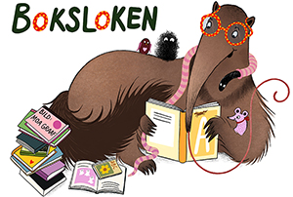
Boktips våren 2021

Författare | Titel | Finns | Låna | Köp
Andersson, Nils & Svetoft, Erik | Mina husdjur
Bergström, Alf | Sömntutan
Cyrén, Karin | Oj oj oj!
Eliasson, Fia | ABC-huset
Eriksson, Eva & Moroni, Lisa | Julias pekbok
Haughton, Chris | Kanske ...
Hedin, Annica | Berit ljuger
Henrichs, Marjoke | NEJ! sa Kanin
Landström, Lena & Landström, Olof | Bu och Bä och stackars Bo
Lindman, Mervi | Bebbes första ord
Llenas, Anna | Färgmonstret
Moroni, Lisa | Kurran och Pigan på djupt vatten
Nilsson Thore, Maria | En dag på förskolan Ärtan
Olsson, Lotta | Glad
Olsson, Lotta | Ledsen
Stoor, Stina | Halsduken
Williams, Susie & Tolson, Hannah | Fantastiska småkryp: Maskar
Williams, Susie & Tolson, Hannah | Fantastiska småkryp: Myror
Williams, Susie & Tolson, Hannah | Fantastiska småkryp: Sniglar och snäckor
Williams, Susie & Tolson, Hannah | Fantastiska småkryp: Tusenfotingar
Wirke, Emma | En cool kiwi
Andersson, Nils & Svetoft, Erik | Mina husdjur
Bergström, Alf | Sömntutan
Cyrén, Karin | Oj oj oj!
Eliasson, Fia | ABC-huset
Eriksson, Eva & Moroni, Lisa | Julias pekbok

